Эффективность использований рудничной воды в системе централизованного теплоснабжения района города
Anatolii Kolienko, Rasul Ahmednabiev1, Vitalii Turchenko1, Lyudmila Bondar¹, Oksana Demchenko.
¹ National University Yuri Kondratyuk Poltava Polytechnic , 36011, Poltava, Pershotravneva Str., 24, Ukraine
Аннотация. Обоснованы технологические решения по использованию энергетического потенциала шахтных вод в системе централизованного теплоснабжения городов и населенных пунктов шахтерских регионов страны с использованием тепловых насосов. На примере шахт Центрального Донбасса выполнен анализ состава и количества шахтных вод, сделана оценка энергетического потенциала шахтных вод и оценка достаточности такого потенциала для обеспечения потребности жилых и бюджетных зданий городов для отопления и горячего водоснабжения. Разработана принципиальная схема реализации проекта использования шахтной воды в системах централизованного теплоснабжения городов с сохранением функции существующих котельных систем теплоснабжения в качестве пиковых источников теплоты. Выполнены термодинамические расчеты цикла теплового насоса в реальных условиях использования шахтной воды. Представлена количественная оценка основных технико-экономических и экологических показателей реализации проекта. Выполнен подбор оборудования и сделана оценка эффективности его работы. Показана возможность сохранения централизованных систем теплоснабжения городов шахтерских регионов в условиях декарбонизации экономики и энергетических систем. Рекомендовано применение тепловых насосов с использованием теплового потенциала шахтной воды в системах централизованного теплоснабжения как для работающих, так и закрытых шахт.

1 Введение
Рудничные воды – шахтные, подземные воды, поступающие в горные выработки и удаляемые системами водоотлива water – removing из действующих и ликвидированных шахт.
Актуальность тематики полезного использования рудничных (шахтных вод) подтверждается разработкой Концепции реформирования угольной отрасли в Украине, рассчитанной на 2020-2024 годы[1]. Отличительной чертой такого документа является его цель, состоящая в снижении использования ископаемого топлива и намерение присоединиться к Европейскому «зеленому» курсу, в основе которого лежит достижение целей устойчивого развития до 2030 года и реализация Парижского климатического соглашения[2].
Одной из задач Директивы Евросоюза по развитию возобновляемой энергетики 2018/2001/ЕС [3] в области систем централизованного теплоснабжения является повышение энергетической эффективности таких систем, выработка теплоты за счет возобновляемых источников энергии, создание систем, которые характеризуются взаимным резервированием, способностью удовлетворять суточные и сезонные пики потребления. Такие системы относят к «системами теплоснабжения четвертого поколения»[4,5].
Реализация Концепции для Украины должна стать компромиссом между амбициозными задачами и реалиями, в которых около 28 млн.т добываемого угля обеспечивают до 29 % первичной энергии энергетического баланса.
Дополнительным вызовом является введение пограничного углеродного механизма (Carbon Border Adjustment mechanism), введение которого приведет к появлению пошлины на товары, производимые с использованием ископаемых топлив с большими выбросами диоксида карбона[6].
Основной задачей Концепции реформирования является обеспечение справедливой трансформации добывающих регионов и защиты шахтеров, в том числе и обеспечение потребности шахтерских моногородов в теплоте и горячем водоснабжении[7]. Значительная часть централизованных систем теплоснабжения (ЦСТ) таких городов имеют источники теплоты в виде котельных, работающих на угле. Системы газоснабжения среднего давления во многих регионах отсутствуют. Таким образом, отказ от угля будет означать коллапс ЦСТ в моногородах угледобывающих районов.
В таких условиях шахтные воды, которые откачивают в процессе добычи угля на работающих шахтах, а также для недопущения затопления соседних предприятий и подтопления поверхности - на ликвидированных шахтах , представляет стабильный источник альтернативной энергетики [8]. В соответствии с Законом Украины «Про альтернативні джерела енергії»[9] тепловая энергия шахтной воды относиться к альтернативным источникам энергии, а значит подпадает под действие такого Закона.
Цель работы – выявить возможные, экономически и технически целесообразные, пути использования тепловой энергии шахтной воды систем водоотлива действующих и ликвидированных шахт для сохранения работоспособности и высокой эффективности ЦСТ селитебных территорий угледобывающих районов в условиях реализации Концепции реформирования угольной отрасли в Украине.

2 Методика
Исследование вопроса возможности использования шахтной воды в качестве источника теплоты для централизованных систем теплоснабжения городов и поселков угледобывающих районов проводилось в следующей последовательности:
- работа с литературными источниками по тематике использования тепловых насосов с использованием теплоты шахтной воды для целей отопления и горячего водоснабжения;
- изучение вопроса экологической безопасности использования шахтной воды, анализ состава шахтной воды;
- определение объема поступления шахтных вод по некоторым шахтам Донбасса – (статистические данные, результаты реальных замеров);
- оценка коэффициента водообильности щахт;
- оценка состава шахтной воды и возможности ее использования в качестве энергоносителя;
- оценка энергетического потенциала шахтной воды;
- обзор состояния централизованной системы теплоснабжения некоторых городов угледобывающих районов, оценка возможности работы ЦСТ в условиях использования теплового потенциала шахтной воды;
- разработка принципиальной схемы использования шахтной воды в качестве энергоносителя для тепловых насосов типа «вода-вода» в составе ЦСТ;
- оценка эффективности использования тепловых насосов в схеме ЦСТ городов;
- оценка практической возможности реализации схемы использования шахтной воды для генерации теплоты в системе централизованного теплоснабжения;
- исследование показателя энергетической рентабельности (EROI англ. Energy Return on Investment) тепловых насосов с использованием потенциалов шахтной воды;
- экологическая оценка проекта использования шахтной воды в системе централизованного теплоснабжения района города.
Литературный поиск осуществлялся с использованием как отечественных так и иностранных источников информации.
Для оценки коэффициента водообильности и объема поступления шахтных вод использовались данные о действительной производительности водоотливных установок действующих и ликвидированных шахт (натурные замеры с последующим усреднением по году); выполнялся анализ литературных источников с описанием опыта эксплуатации шахт центрального Донбасса. Оценка энергетического потенциала производилась путем проведения термодинамических расчетов с использованием данных о характеристике шахтных вод. Другие этапы работы – результаты проработок авторов статьи, которые выполнены на основе расчета цикла теплового насоса и оценки его термодинамической эффективности.
3 Результаты и их обсуждение
Как правило, шахтные воды характеризуются механическим, бактериальным, химическим, радиационным и бактериальным загрязнением и высокой минерализацией (до 70 г / л и выше). При разработке сульфидных руд и угольных пластов имеют высокое содержание сульфат-ионов, металлов и имеют кислотную реакцию. Такие шахтные воды интенсивно корродируют водоотводные установки.
После очистки и деминерализации шахтные воды можно использовать в качестве технического водоснабжения шахт (например, для пылеподавления) - вместо воды питьевого качества. Согласно статистическим данным, технологические потребгности на собственные нужды шахт составляют до 15% от объема воды, которая отбирается в процес се водоотлива. Остальная шахтной воды сбрасывается в пруды-осветлители и в гидрографическую сеть, поступает в бассейны рек Донбасса, накапливается в водоймах. На рис. 1фото пруда осветлителя.

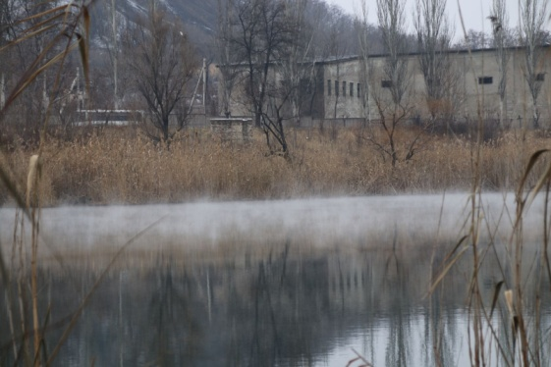
Рис. 1.Пруд осветлитель шахтной воды.
На фото видно образование водяного пара на поверхности пруда в связи со сбросом воды с температурой около 25⁰С. Температура наружного воздуха + 2⁰С. Температура водив водоеме в районе расположения сливного трубопровода системы водоотлива +19⁰ С.
Сейчас ситуация с водопользованием на шахтах складывается таким образом, что для собственных хозяйственных нужд шахт используются городские водопроводы с дефицитной питьевой водой, а также за счет артезианской воды.
Возможность использования шахтных вод для нужд хозяйственно-питьевого и промышленного водоснабжения определяется их принадлежностью к классификационной группе по показателям качества, а также источниками поступления воды.
Имеющейся нормативной документацией (Государственными санитарными нормами и правилами «Гигиенические требования к воде питьевой, предназначенной для потребления человеком» [10] использование шахтных вод в качестве источника питьевого водоснабжения не предусматривается.
Для этого можно использовать только питьевые воды, полученные из поверхностных, или подземных источников питьевого водоснабжения.
Кроме того, для источников питьевого водоснабжения необходимым требованием является создание зон санитарной охраны (ЗСО), что невозможно выдержать для работающих шахт. Это можно реализовать только на закрытых шахтах.
Для других целей (например, для использования теплового потенциала) шахтную воду можно брать из любой шахты, в том числе с рабочей. Возможен также забор воды из открытых источников - из водоемов отстойников, или прудов осветлителей. Но в таком случае теряется тепловой потенциал воды вследствие потерь теплоты с поверхности водоемов в окружающую среду и снижения температуры воды.
Так например, измерение температуры шахтной воды из установки водоотлива шахты «Центральная» г.Мирнограда , которые выполнялись при температуре наружного воздуха+1⁰С свидетельствуют о температуре воды в водоеме-отсойнике вблизи сбросной трубы около + 19ºC, а на отдалении от нее – около 9⁰С. В зависимости от концентрации минеральных солей (С), щелочности (Щ) и жесткости (Ж), шахтные воды классифицируют (Укр НТЕК) по следующим группам:
Первая группа. С = 1,5-1,8 г / л; Л = 8-12 мг-экв / л; Ж до 10-12 мг-экв / л.
Вторая группа. С = 3-3,5 г / л; Ж до 10-12 мг-экв / л.
Третья группа. С = более 3,5 г / л; Ж до 12 мг-экв / л.
Для использования шахтной воды, как источника водоснабжения, так и альтернативного источника энергии, чрезвычайно важно выполнить точный анализ шахтной воды на каждой шахте, на которой планируется внедрение проекта. Самым распространенным загрязнителем шахтних вод являються взвешенные частицы и соли жесткости.
В таблице1 приведены усредненные характеристики шахтних вод района центрального Донбасса.
Таблица 1. Усредненные результаты аналитического контроля шахтной воды
Наименование | Единицы  измерения | Результаты анализа
 |  | До пруда осветителя | После пруда осветителя
Водородный показатель | Ед.pH | 7,3 | 7,2
Жесткость | мг-экв/дм³ | 28,5 | 27,5
Сухой остаток | г/дм³ | 5,762 | 5,320
Цветность | град. | 10,7 | 10.1
Кальций | мг/дм³ | 290 | 282
Магний | мг/дм³ | 171 | 166
Сульфаты | мг/дм³ | 406 | 358
Хлориды | г/дм³ | 3,075 | 2,950
Нитраты | мг/дм³ | 0,5 | 0,5
Нитриты | мг/дм³ | 0,04 | 0,04
Фосфаты | мг/дм³ | 0,08 | 0,08
Химический анализ шахтной воды свидетельствует о наличии в ней до пруда-осветлителя до 4 г/л минеральных солей ( хлориды – до 3 г/л), водородный показатель 7,3,жесткость 28 мг-экв / дм³, сухой остаток – до 6 г/л.
Согласно приведеного состава шахтная вода в местах отбора проб относится к категории соленых природных вод, или третьей группы приведенной выше классификации. Для использования в качестве рабочего тела промышленных холодильних машин карбонатная жескость шахтной воды не должна превышать 6 мг·екв/л, а общая минерализация – не более 2000 мг/л. [11,12].
Важным документом, регламентирующим правила использования шахтной воды, есть санитарные правила и нормы «Гигиенические требования к предприятиям угольной промышленности»[13]. Но этот документ был отменен 01.01.2017 г. Действующими являются Государственные санитарные правила и нормы "Предприятия угольной промышленности», положения которых действуют и для углеобогатительных и брикетных фабрик [14].
Согласно указанному документу, шахтная вода, используемая для хозяйственных нужд, подлежит очистке, нейтрализации, деминерализации, обеззараживанию и должна соответствовать требованиям ДержСанПиН «Вода питьевая. Гигиенические требования к качеству централизованного хозяйственно-питьевого водоснабжения »[15].
Количество закрывающихся шахт в Донбассе, постоянно увеличивается. В связи с этим вопрос использования шахтной воды приобретает важное значение. Кроме того, откачки шахтной воды является важным прежде всего с точки зрения ликвидации чрезвычайных ситуаций на шахтах и стабилизации водоотлива.
Анализ количества и температуры шахтной воды показывает, что она может служить источником энергии для ЦСТ. Такие источники энергии относится к возобновляемым и альтернативным источникам энергии [16].
Так, например, охлаждение каждых 180 м3 / ч шахтной воды на 50С дает возможность получить до 1400 кВт, или около 1,2 Гкал / ч тепловой энергии, что достаточно для обеспечения теплотой на отопление до 10-11 многоквартирных домов на 60 кв. каждый.
Общее количество теплоты, которую можно получить, зависит от величины водоотвода и температуры воды.
Утилизация низкопотенциальной теплоты шахтной воды и увеличение теплового потенциала теплоносителя возможно за счет использования тепловых насосов типа «вода-вода».
Вода с температурой до 15...20⁰C может рассматриваться как эффективный низкопотенциальный источник теплоты для теплового насоса «вода-вода» для использования на собственные нужды шахт- в системах отопления, горячего водоснабжения или охлаждения вентиляционного воздуха, а также в системах ЦСТ городов Донбасса. Уже при среднегодовой температуре воды +10 ... +12 ⁰С использовние воды в качестве низкопотенциального источника теплоты в тепловом насосе может быть экономически целесообразным.
За счет осуществления обратного термодинамического цикла в тепловом насосе возможно увеличение теплового потенциала энергоносителя до необходимых величин.
В таблице 1 представлены значения среднегодового расхода и теплового потенциала установок водоотлива некоторых шахт (количества теплоты, которое может быть получено при использовании шахтной воды в тепловых насосах).
Таблица 2. Расход и тепловой потенциал шахтной воды
Наименование шахты | Среднегодовой расход  шахтной воды, м³/ час | Среднего-довая темпе ратура шахт ной воды,⁰С | Тепловой  потенциал, кВт
Шахта Центральная, г.Мирноград | 767 | 18-20 | 6800
Шахта Новодонецька | 250 | 13 | 2200
Шахта Белозерская | 420 | 12 | 3700
Шахта Алмазная | 420 | 14 | 3600
Шахта Добропольськая | 320 | 15 | 2800
Шахти «Новогродовская№1…№3» | 446 | 12 | 3750
Шахта им. Д.С. Коротченка | 1138 | 14,5 | 9300
Шахта Котляревская | 552 | 13 | 4100
Шахта Кураховская | 718 | 13 | 6400

Данные таблицы свидетельствуют о достаточно мощном тепловом потенцале шахтной воды. При условии круглогодичной работы теплового насоса количество теплоты, которое может бать получено только от шахты «Центральная» в г.Мирнограде может составлять около 54 тыс. МВт·час. Это количество теплоты эквивалентно сжиганию 12,4 тыс. т угля с теплотой сгорания 5,8 кВт час/ кг и КПД котельных установок 75%. Замена такого количества угля при использовании шахтной воды системы водоотлива только одной шахты дает возможность уменшить годовое количество выбросов СО₂ в атмосферу на 32 тыс. т (коэффициент выбросов СО₂ для угля равен 2,6 т СО₂ / т угля).
Объем сбрасываемых шахтных вод зависит от коэффициента водообильности. А он свою очередь определяется гидрологическими условиями угольных месторождений, технологическими характеристиками и другими условиями, Для шахт центрального района Донбасса коэффициент водообильности составляет до 15-20 м³/ т угля. Минерализация шахтной воды изменяется в пределах от 2 до 10 г/дм³.
Расчеты рентабельности проекта использования теплового потенциала шахтной воды в ЦСТ городов можно выполнять, исходя из удельного показателя расходов шахтной воды в 150 м³/ч, которые дают возможность при использовании теплового насоса «вода-вода» обеспечить теплопроизводительность установки около 1,4 МВт, что эквивалентно годовому выработке теплоты за счет энергии шахтной воды около 6000 МВт ч (5159 Гкал) за отопительный период. Такого количества теплоты достаточно, чтобы обеспечить потребность на отопление 5 многоэтажных домов на 60 квартир каждый.
Увеличение выработки теплоты ограничено производительностью водоотливных установок.
Экономически целесообразная температура горячей воды (теплоносителя) на выходе из теплового насоса составляет около 55⁰С. Такие параметры теплоносителя недостаточны для обеспечения нужд отопления жилых домов и общественных зданий во всем диапазоне температур наружного воздуха.
При отпуска теплоносителя в ЦСТ по температурному графику 80 / 60⁰С температуры теплоносителя 55⁰С достаточно только для обеспечения нужд отопления с от начала отопительного периода до среднесуточной температуры наружного воздуха -1,5⁰ С. Наряду с этим следует отметить, что повторяемость температур от +8⁰ (начало отопительного периода) до температуры -1,5⁰С составляет около 3127 ч от 4224 ч продолжительности отопительного периода. А это в свою очередь составляет 74% продолжительности всего отопительного периода [17].
Таким образом, базовую нагрузку на нужды отопления (74% продолжительности отопительного периода) будет обеспечено за счет отпуска теплоты от теплового насоса. Остальное время отопительного периода - 26% от общей продолжительности - генерация теплоты будет осуществляться от районных котельных, встроенных в общую тепловую схему системы путем дополнительного нагревания сетевой воды.
Показатели технико-экономической эффективности реализации проекта существенно зависят от величины непроизводительных потерь теплоты в системе, в том числе в тепловых сетях на участке от источника шахтной воды (шахты или пруда отстойника) до котельной, которая будет обеспечивать догрев воды для централизованного теплоснабжения. Для некоторых городов это расстояние исчисляется сотнями метром, а для других – составляет 2-3 км. Важным для технико-экономическим расчетов является также возможность использования потенциала шахтной воды для системы горячего водоснабжения, а также для охлаждения вентиляционного воздуха, подаваемого в шахту. Наличие таких потребителей существенно улучшает экономические показатели проекта.
При условии одновременного использования потенциала шахтной воды для нагрева теплоносителя в системе ЦТ, горячего водоснабжения и охлаждения вентиляционного воздуха основной коэффициент эффективности работы теплового насоса существенно увеличивается. Кроме того, у шахтоуправлений появляется заинтересованность в подаче шахтной воды для ее использования в системе теплоснабжения городов.
Общая принципиальная тепловая схема реализации системы использования теплоты шахтной воды для целей централизованного теплоснабжения производственных объектов шахт и жилых домов прилегающей селитебной территории городов приведены на рис. 2. Выполнены расчеты потребности в теплоте на нужды отопления и горячего водоснабжения г. Мирнограда, выполнена трассировка коммуникаций,осуществлен подбор оборудования для реализации приведенной принципиальной схемы.
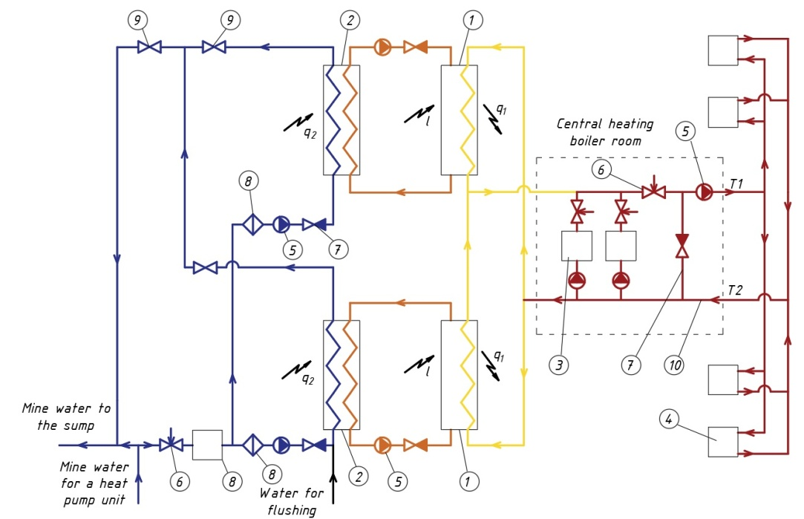

Рис. 2. Принципиальная схема использования шахтной воды в ЦСТ города.
1-агрегаты теплового насоса; 2- промежуточный теплообменник шахтной воды;3-водогрейные котлы котельных ЦСТ; 4- коммунально-бытовые потребители теплоты; 5-циркуляционные насосы; 6- регулировочная арматура; 7- узел регулирования отпуска теплоты из котельной; 8- бак запаса шахтной воды; 9- запорная арматура; 10-трубопроводы тепловой сети.
Учитывая высокую минерализацию воды для предупреждения загрязнения оборудования была предложена независимая схема присоединения к источнику получения шахтной воды,что защищает от загрязнения тепломеханическое оборудование. При этом необходимо констатировать, что тепловой потенциал шахтной воды будет несколько потерян. Подбор оборудования схемы и расчет технико-экономических показателей проекта выполнялись на среднегодовую температуру шахтной воды около +15⁰С с учетом потерь теплоты в промежуточном теплообменнике.
Использование шахтной воды в качестве альтернативного источника энергии предусматривает предварительную очистку воды от механических примесей. Включение пиковых котлов на ископаемых видах топлива для догрева сетевой воды в период снижения температуры наружного воздуха ниже – 1,5⁰С будет осуществляться автоматически.
Выполнено построение термодинамического цикла теплового насоса и расчеты цикла на базе парокомпресионной холодильной машины для полученных выше исходных данных ( рис. 3).

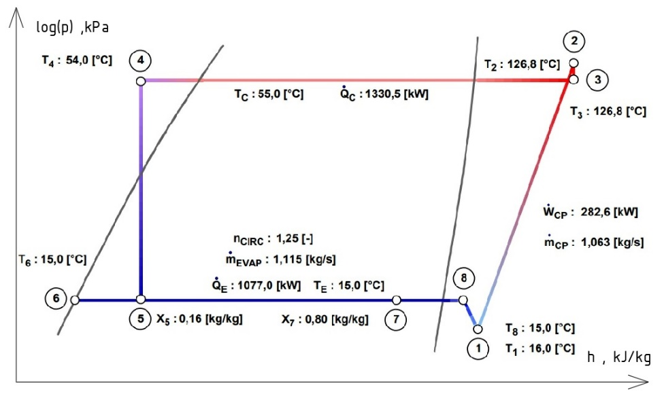
Рис.3 Действительный цикл парокомпрессионного теплового насоса в log(P)-h диаграмме состояния рабочего тела R717.
Расход хладоагента R717 составляет 1,115 кг/c. Расход шахтной воды 85 м³/ час, расход сетевой воды ЦСТ – 93 м³/ час. Тепловая продуктивность одного агрегата теплового насоса при температуре теплоносителя 55ºC – 1330,5 kW. Потребление электрической энергии 282,6 kW.
Для условий реальных шахт и конкретных ЦСТ городов необходимая теплопродуктивность установки может достигаться увеличением количества модульных агрегатов тепловых насосов с приведенными выше характеристиками.Так например, для обеспечения потребителей теплоты котельных «Набережная», « Олимп», «Горная» ЦСТ г. Мирнограда с суммарной присоединенной тепловой нагрузкой 4,5 МW понадобится 4 агрегата.Расстояние от источника шахтной воды до котельных не превышает 300м. Транспортировка теплоносителя к потребителям будет производится спомощью существующих тепловых сетей. Общий же тепловой потенциал шахтной воды от шахты «Центральная» в г.Мирнограде дает возможность вырабатывать до 8 МW тепловой энергии, что может обеспечить до 40% годовой потребности в теплоте на отопление жилых и гражданських зданий в городе.
В таблице 3 представлены параметры характерных точек цикла, представленного на диаграмме рис. 3.

Таблица 3. Параметры цикла теплового насоса.
Номер точки на диаграмме цикла теплового насоса | Pressure  кPa | Temperature,  ⁰С | Enthalpy  кJ/кg | Density  кg/м³
1 | 718,4 | 16,0 | 1463,4 | 5,6
2 | 2341,5 | 126,8 | 1697,4 | 13,1
3 | 2312,4 | 126,8 | 1698,2 | 12,9
4 | 2312,4 | 54,0 | 446,4 | 555,7
5 | 730,5 | 15,0 | 446,4 | -
6 | 730,5 | 15,0 | 251,8 | 617,5
7 | 730,5 | 15,0 | 1218,1 | -
8 | 730,5 | 15,0 | 1459,7 | 5,7

Потери теплоты в компрессоре приняты 12%, изоэнтропическая эффективность – 0,65.
Термодинамическая эффективность использования тепловых насосов оценивалась величиной коэффициента преобразования (COP), который показывает количество полученной энергии q₁ по отношению к затратам внешней энергии в цикле l (в качестве внешней подведенной энергии рассматривалась электрическая энергия на привод компресора и насосов). СОP = q₁ / l . Значения q₁ и l определялись по разности энтальпий рабочего тела согласно построению цикла в осях log(P)-h ( рис.3).
$$COP=\frac{q_{1}ƞ}{l}=\frac{{(h}_{3}{-h}_{4})ƞ}{h_{2}{-h}_{1}}=3,8$$
Для начальних условий, приведенных выше, величина СОP составляет 3,8, что означает полезное использование 3,8 kW энергии шахтной воды на каждый 1 kW затраченной электрической энергии.
Для условий г.Мирнограда применение 4 агрегатов тепловых насосов «вода-вода» тепловой производительностью 1332 kW каждый на базе шахтной воды шахты «Центральная» означает годовое сокращение выработки теплоты на котельных на 11267 МW·h, или сокращение годового расхода природного газа в ЦСТ на величину около 1,25 млн. м³. Уменьшение выбросов в атмосферу СО₂ составит 2450 т за год.
Экономический эффект от сокращения расхода природного газа составляет около 14 млн. грн за год. Чистый экономический эффект с учетом сопутствующих внедрению эксплуатационных дополнительных расходов составит около 10 млн. грн.
Инвестиционная стоимость проекта составляет около 4,0 млн. Є ( около 120 млн. грн). Простой срок окупаемости – около 12 лет.
Однако необходимо учитывать, что для многих моногородов Донбасса, политика декарбонизации єкономики и отказ от использования угля в котельных ЦСТ может означать полную невозможность подачи теплоты в ЦСТ и необходимость перехода потребителей теплоты на автономные системы отопления. Поэтому использование теплоты шахтной воды в системах ЦСТ имеет значительное социальное значение.
Кроме того, значительный интерес представляет технико-экономический анализ єффективности внедрения проектов использования тепловых насосов с использованием метода энергетической рентабельности Energy Return on Investment ( EROI) [18].
Суть такого метода состоит в оценке величины коэффициента EROI, который представляет собой отношение энергии, которая будет получена при эксплуатации источника энергии за весь период эксплуатации, Е₀ в МJ к количеству энергии, которая затрачивается на устройство, организацию и процесс выработки энергии, Е_{s} в МJ:
EROI = Е₀ / Е_{s.}
Величина Е_{s} определяется по сумме затрат энергии, которая эквивалентна расходу энергии, затраченной на изготовление оборудования самого теплового насоса, обвязочных трубопроводов, запорной и регулирующей арматуры, тепломеханического оборудования, насосов и приводов к ним - Е_{s1} ; энергии, затраченной на производство строительных материалов, растворов, металлоконструкций, бетона, энергетических затрат, эквивалентных всему процессу сооружения зданий и инфраструктуры при строительстве объекта энерегетики- Е_{s2}; энергии, необходимой для обеспечения текущей эксплуатации комплекса строительства источника энергии - Е_{s3}; и энергии, которая потребуется для сопровождения процесса ликвидации объекта - Е_{s4}:
Е_{s} = Е_{s1} + Е_{s2} +Е_{s3} +Е_{s4}:
В случае EROI >1 количество энергии, которое вырабатывается на протяжении эксплуатации будет большим за величину энергии, которая была затрачена на устройство и эксплуатацию источника энергии. Таким образом, внедрение такого источника энергии имеет технико-экономическую целесообразность с точки зрения обеспечения устойчивого энергетического цикла. И наоборот. Если коэффициент EROI < 1, то внедрение источника энергии нецелесообразно, поскольку затраты энергии на его создание и обслуживание превышает количество выработанной энергии на протяжении жизненного цикла источника.
Для оценки технико-экономической оценки целесообразности внедрения тепловых насосов с использованием шахтной воды в ЦСТ населенных пунктов шахтерских регионов остается выполнить оценку соответствующих энергетических затрат и генерации энергии. Горизонт планирования при оценке принят равным 20 годам[19]. Результаты расчетов наведены в таблице 4.
Таблица 4. Оценка технико-экономической эффективности использования тепловых насосов с использованием метода энергетической рентабельности Energy Return on Investment.
Наименование ресурса или статьи материальных либо других затрат, которые требуют расходования энергии, или ее генерации | Обоз-наче-ние | Ед.  изме-рения | Удельный показатель  затрат энергии  МДж/ед. изм. | Количество  полученной или затра- ченной энергии, МДж·10⁶
Количество энергии, которая будет получена в ходе эксплуатации источника теплоты с использованием тепловых насосов | Е₀ | МДж  MJ | - | +490,95
Расход энергии, которую необходимо затратить для генерации электрической энергии, используемой в ходе эксплуатации тепловых насосов | N | МДж  MJ |  | -88,19
Черный металл, затраченный при изготовлении агрегатов тепловых насосов | М₁ | кг | Труба- 19,8;  Лист- 25,1;  Среднее -22,6. | - 0,91
Цветной металл, затраченный при изготовлении агрегатов тепловых насосов, запорно-регулирующей арматуры, насосов и электродвигателей, другого тепло- и электро механического оборудования | М₂ | кг | Алюминий- 155;  Латунь- 44;  Титан-745(лом -258);  Бронза -69;  Медь- 42 ( все за 1 т); | - 1,56
Масса черного металла, израсходованного при строительстве трубопроводов, запорно-регулирующей арматуры и другого тепломеханического оборудо- вания. | М₃ | кг | Труба- 19,8;  Лист- 25,1;  В среднем- 22,6 за 1 т. | - 1,13
Бетон, использованный при строительстве объекта | V₁ | м² | Бетон – 886.  Песок -0,081 | -0,886
Масса керамических, силикатных и других строительных материалов | М₄ | т | Кирпич- 3;  Керамика- 10;  Битум- 51; | -0,8
Масса металлоконструкций при строительстве объекта | М₅ | т | Прокат – 28. | -1,68
Энергетические затраты, необходимые для текущей эксплуатации объекта( кроме электрической энергии) | Е_{s3} | МДж  MJ | - | - 1,5
Затраты энергии, необходимые для ликвидации объекта | Е_{s4} | МДж  MJ | - | - 2,5
Другие ресурсы | - | - | Асфальтное покрытие дороги-2800 на 1 м²;  Светорозрачные ограждения -320 за 1 м²;  Плиты поливи- нилхлоридные -80за 1 м²;  Панели MDF – 11 за 1 м². | - 3,2
Всего, расход энергии на осуществление проекта | Е_{s} |  |  | - 102,3
Всего ,баланс энергии | - |  |  | + 388,65
Коэффициент EROI | EROI |  |  | 4,8

Оценка технико-экономической эффективности с использованием метода Energy Return on Investment свидетельствует об достаточно высокой энергетической целесообразности внедрения тепловых насосов в качестве источника альтернативной энергетики в системе централизованного теплоснабжения с использованием энергетического потенциала шахтной воды.
4 Выводы Conclusions
В связи с проведением политики декарбонизации экономики и сокращением выбросов парниковых газов возникают риски, связанные с возможным дефицитом угля, как единственно возможного вида топлива, в котельных централизованных систем теплоснабжения моногородов шахтерских регионов. Таким образом, под угрозой недееспособности оказываются существующие системы теплоснабжения таких городов. Выполнен анализ возможности использований новых источников энергии в виде низкопотенциального тепла, содержащегося в шахтной воде с применением тепловых насосов «вода- вода». Исследован состав, параметры и количество шахтной воды, определен коэффициент водообильности шахт и тепловой потенциал шахтной воды. Выполнен расчет термодинамического цикла теплового насоса, разработана принципиальная схема его использования в системе централизованного теплоснабжения. Согласно предложенной схеме базовая нагрузка на отопление и горячее водоснабжение города покрывается за счет теплопроизводительности теплового насоса, а пиковая нагрузка - существующими котлами районных котельных. Таким образом обеспечивается сохранность существующих централизованных систем теплоснабжения городов. Показано, что коэффициент эффективности использования тепловых насосов в предложенной схеме составляет не менее 3,8, что обеспечивает существенную экономию ископаемых видов топлива и снижение выбросов в атмосферу парниковых газов. Рекомендованы температурные режимы работы источников теплоты для случая адаптации в системе теплоснабжения альтернативных источников энергии. Осуществлен подбор оборудования для реализации разработанной принципиальной схемы использования низкопотенциальной теплоты шахтной воды. Технико-экономические расчеты, выполненные с помощью критерия энергетической рентабельности свидетельствуют о высокой энергетической целесообразности внедрения тепловых насосов с использованием энергетического потенциала шахтной воды в системе централизованного теплоснабжения городов шахтерских регионов.

Список использованных источников
- http://mpe.kmu.gov.ua/minugol/control/publish/article?art_id=245482980
- https://ru.wikipedia.org/wiki/Парижское_соглашение_(2015)
- DIRECTIVE (EU) 2018/2001 OF THE EUROPEAN PARLIAMENT AND OF THE COUNCIL of 11 December 2018 on the promotion of the use of energy from renewable sources
- Henrik Lund , Sven Werner , Robin Wiltshire , Svend Svendsen , Jan Eric Thorsen , Frede Hvelplund , Brian Vad Mathiesen 4th Generation District Heating (4GDH) Integrating smart thermal grids into future sustainable energy systems /Energy Volume 68, 2014, Pages 1-11
- Kolienko А. Poprava sprawnosci scentralizowanych systemow cieplowniczych przez doskonalenie metod regulacji / Szkarowski A., Janta-Lipińska S., Koliienko А. // Cieplowniсtwo,ogrzewicwo,wentylacja /- 2016.Nr. 47/9. S 347-351(ISSN 0137-3676).
- https://ec.europa.eu/info/law/better-regulation/have-your-say/initiatives/12228-Carbon-Border-Adjustment-Mechanism
- Про розробку національної програми реформування вугільної промисловсті Засідання Координаційного центру з питань трансформації вугільних регіонів України,.2020
- Долина Л.Ф. Сточные воды предприятий горной промышленности и методы их очистки Справочное пособие Днепропетровск 2000г. с. 9-17
- ЗУ «Про альтернативні джерела енергії» (Відомості Верховної Ради України 2003, № 24, ст.155)
- ГCанПиН 2.2.4-171-10) Гигиенические требования к воде питьевой, предназначенной для потребления человеком"
- Кульский,Л.А. Справочник по свойствам, методам анализа и очистке воды [Текст] в 2 ч. / Кульский ,Л.А. Гороновский, И.Т. Когановский, А.М. Шевченко М.А. – Київ Наукова думка , 1980,-1206 с.
- Банников, В.В. Проблемы накипи и энергосбережения [Текст] / Банников, В.В. // Энергосбережение.-2005.-№3.-С. 58-60.
- СанПиН 2.2.3.570-96 Гигиенические требования к предприятиям угольной промышленности и организации работ .
- ДСП 3.3.1.095-2002 Санитарные правила и нормы "Предприятия угольной промышленности".
- СанПиН 2.1.4.1074-01 Питьевая вода. Гигиенические требования к качеству воды централизованных систем питьевого водоснабжения.
- Проектные работы по обеспечению шахты горячим водоснабжением путем утилизации низкопотенциального тепла, содержащегося в шахтной воде, с применением тепловых насосов ПСП «Шахта им. Н. И. Сташкова» ПАО «ДТЭК Павлоградуголь»: Отчет об ОКР (заключ.) / ГВУЗ «НГУ»; Руководитель В. И. Самуся. – 020206; № ГР 0113U000413; Инв. № 0213U000523. – Днепропетровск, 2013. – 102 с.
- ДСТУ-Н Б В.1.1- 27 Строительная климатология .
- EROI of different fuels and the implications for society Charles A.S. Hall n , Jessica G. Lambert, Stephen B. Balogh State University of New York, College of Environmental Science and Forestry, 1 Forestry Dr., Syracuse, NY 13210, USA , 2013.
- ICE: Inventory of carbon and energy // University of Bath URL: http://www.bath.ac.uk/mech-eng/sert/embodied/

*Автор для переписки: agkolienko@gmail.com

